Proje Adı :

Tarım Koopertif Otomasyon Projesi.

Projenin Amacı :

Nesneye Dayalı Programlama yöntemlerini kullanarak otomasyon projesi yazmak.Tarımsal Kooperatifler üzerindeki iş yükünü azaltmak işlem kolaylığı sağlamak

Giriş:

Projede nesneye dayalı programlamın özelliklerini kullandım.Projeyede Türkiye Tarım Kooperatifi’nin web sitesinden yararlandım.Hedef Tarım Kooperatiflerinde uygulanan kayıt zorlukları ve işlemlerdeki yavaşlık sorununu tarım kooperatif otomasyonu ile çözebilme

Yöntem:

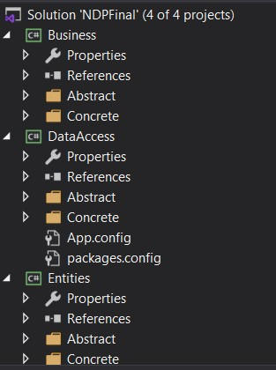

Şekil 1.1

Şekil 1.1 de görüldüğü biçimde nesneye dayalı programlamanın modüllemme özelleğine uyarak iş katmanı veri katmanı ve varlıklar olarak ayırdım daha sonra Abstract(soyut) ve Concrete(somut) olarak klasörledim.

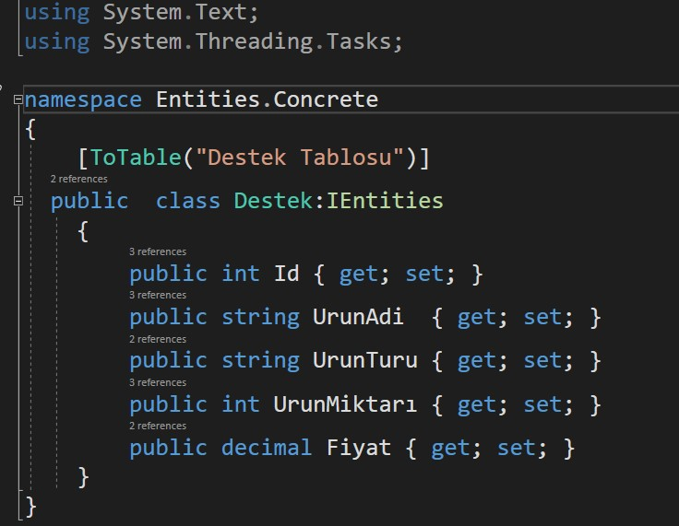

Şekil 1.2

Şekil 1.2 de Code First yapısını kullanarak varlıkları sınıflar içinde tuttum veritabanındaki veri isimlerla aynı tiplere sahip ToTable Attribute ile Sınıf hakkında bilgi verdim.

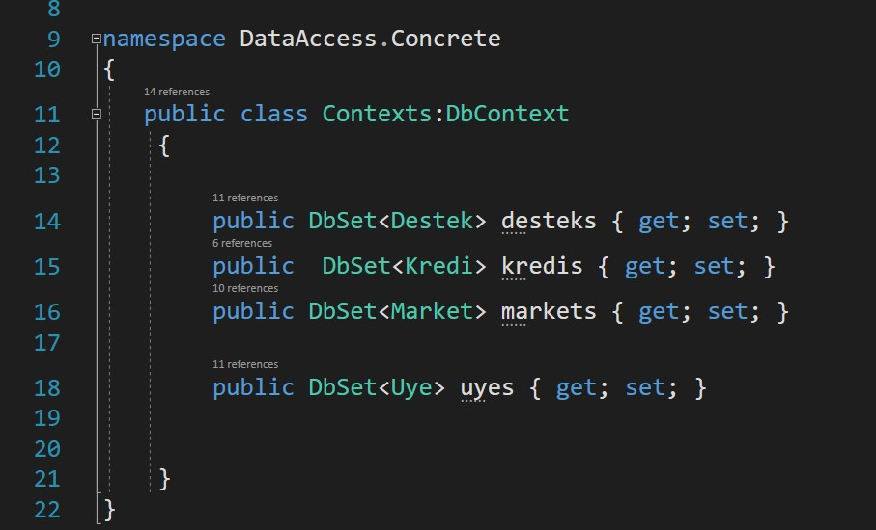

Şekil 1.3

Şekil 1.3 te Context sınıfını DbContext sınıfından kalıtım alarak Context yapısıyla veritabanındaki tabloların verilerine ulaşılmıştır.

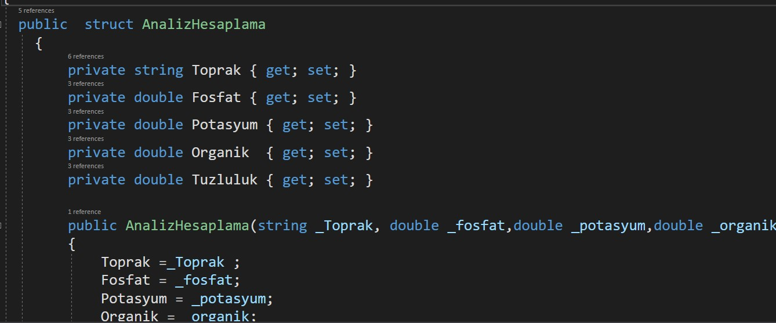

Şekil 1.4

Şekil 1.4 te struct(yapılar) kullanımına yer verdim bu struct ile tarla analizi yapılırken gereken verilerin alınmasında kullandım.Constructor ile gelen verileri set ettim.

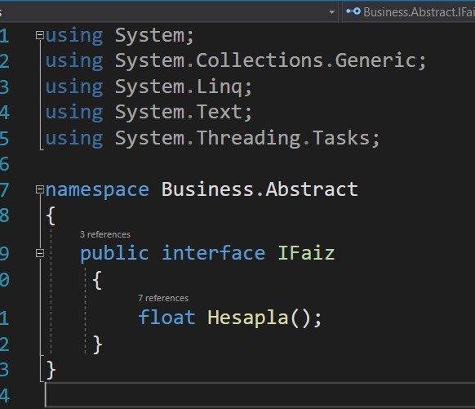

Şekil 1.5

Şekil 1.5 te IFaiz Interfaci ile içinde Hesapla fonksiyonu oluşturdum hesapla fonksiyonunu Ifaiz’den implement edilenler kullanabilir.

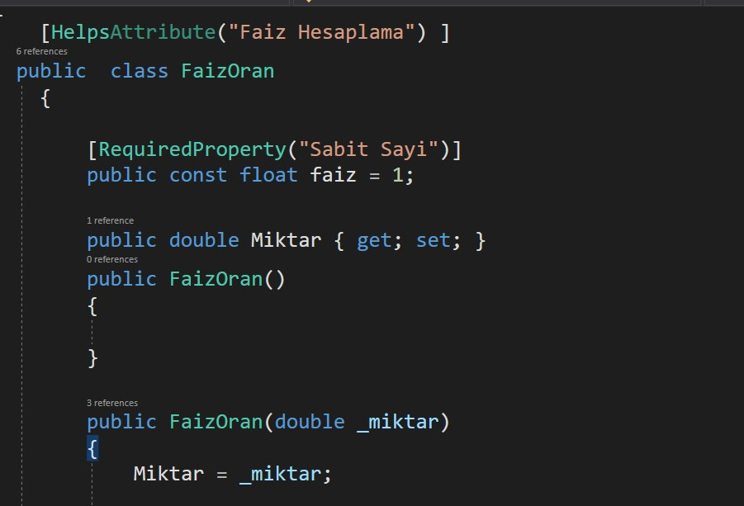

Şekil 1.6

FaizOran sınıfını ana sınıf olarak kullandım kredideki faiz işlemleri yapılırken bu sınıftan kalıtım aldım sabit bir faiz değerini const olarak belirttim .Faizorana hem parametresiz hem de parametreli olmak uzere iki kurucusu var constractor overloadingden yararlandım.Attributeler ile bilgiler verdim.

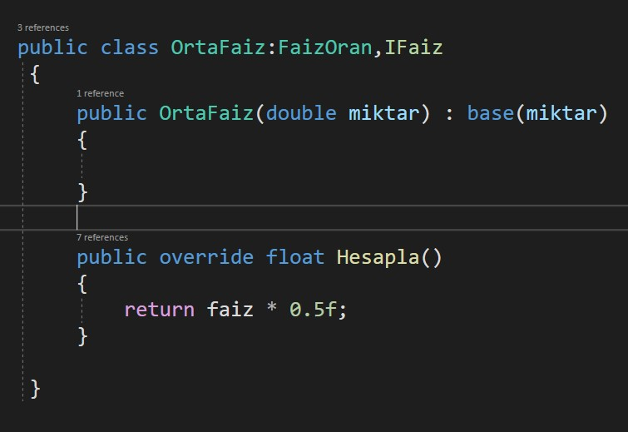

Şekil 1.7

Şekil 1.7 de Hesapla fonksiyonunu override ettim Hesapla fonksiyonu Virtual bir fonksiyondur.

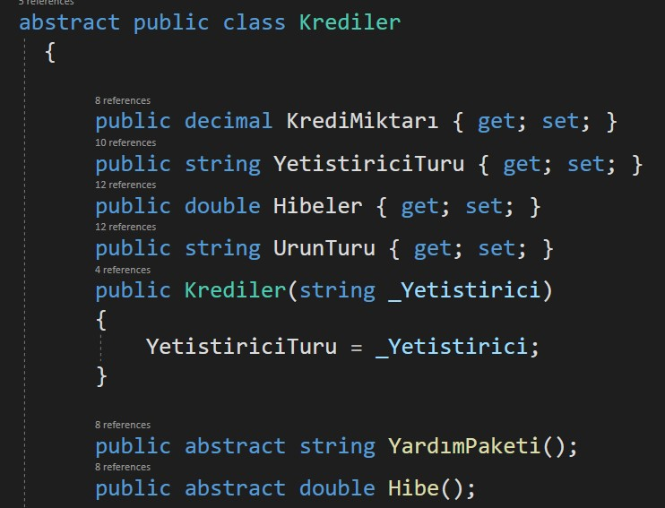

Şekil 1.8

Şekil 1.8 de Abstract sınıf ile oluşturuldu Krediler sınıfında iki adet abstract metod bulunmaktadır. YardımPaketi() fonksiyonu ile kredideki yardım miktarı hesaplanıyor

Hibe() fonksiyonu ile krediye ne kadar hibe verileceği hesaplanır.

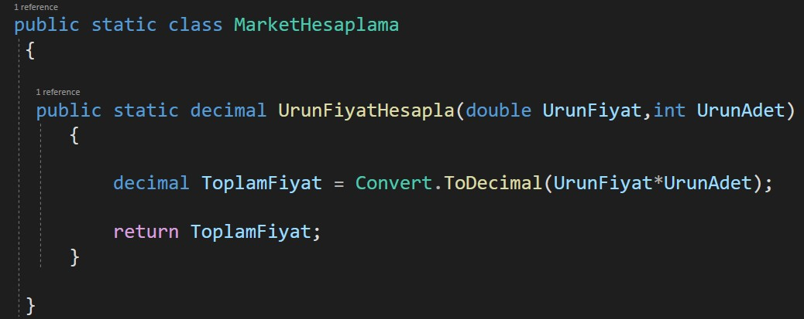

Şekil 1.9

Şekil 1.9 da Statik sınıf kullanımına yer verdim Urun fiyatının hesaplanmasında kullanılır.

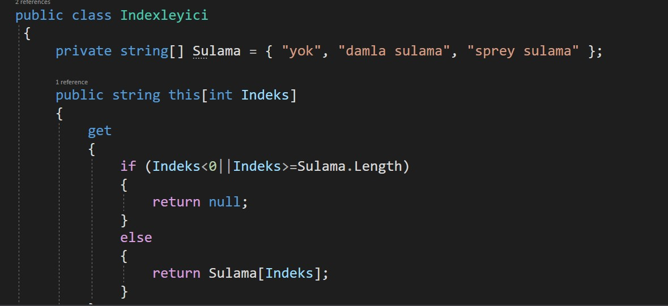

Şekil 2.0

Şekil 2.0 da İndeksleyiciyi kullanarak komboboxa string turunde değerler donderdim comboboxun listesini oluşturdu.

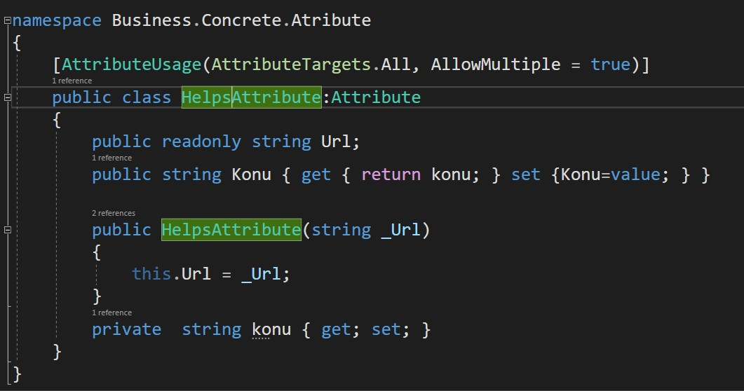

Şekil 2.1

Şekil 2.1 de Attribute kullanımında bulundum Helps ile herhangi bir metod veya sınınf property hakkında bilgi alınabilir.

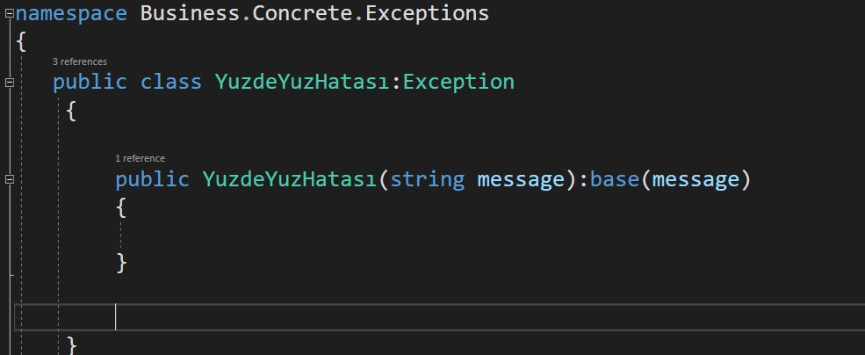

Şekil 2.2

Şekil 2.2 de Yuzdeyuz hatası seklinde kendi hata sınıfımı oluşturdum bu sınıf eğer girilen değer 100 uzerinde ise hata oluşturuyor.Exception sınıfından kalıtım edilmiştir.

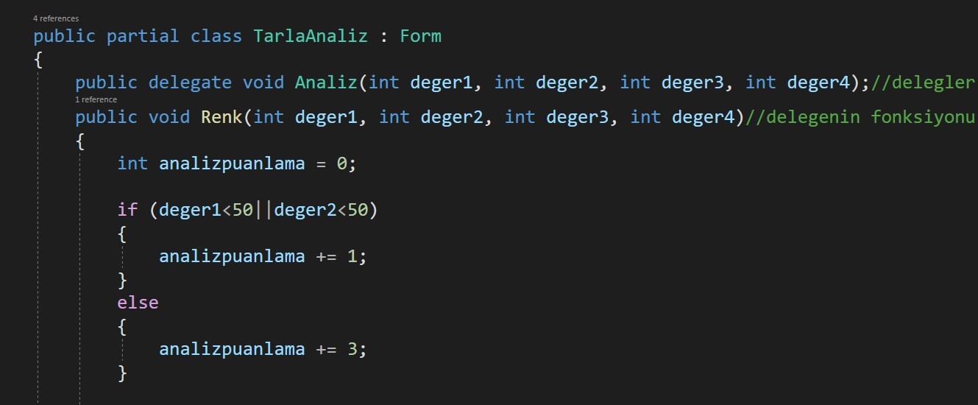

Şekil 2.3

Şekil 2.3 te delegelerin kullanımına delegeler ile Renk ve Değer fonksiyonlarını aynı anda bir delege üzerinden çağırdım.

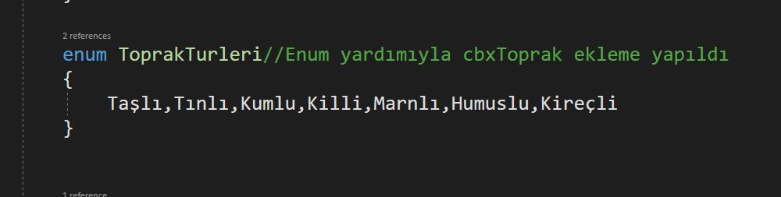

Şekil 2.4

Şekil 2.4 te enumlar ile Toprak türlerini değer olarak tuttum comboboxa aktardım.

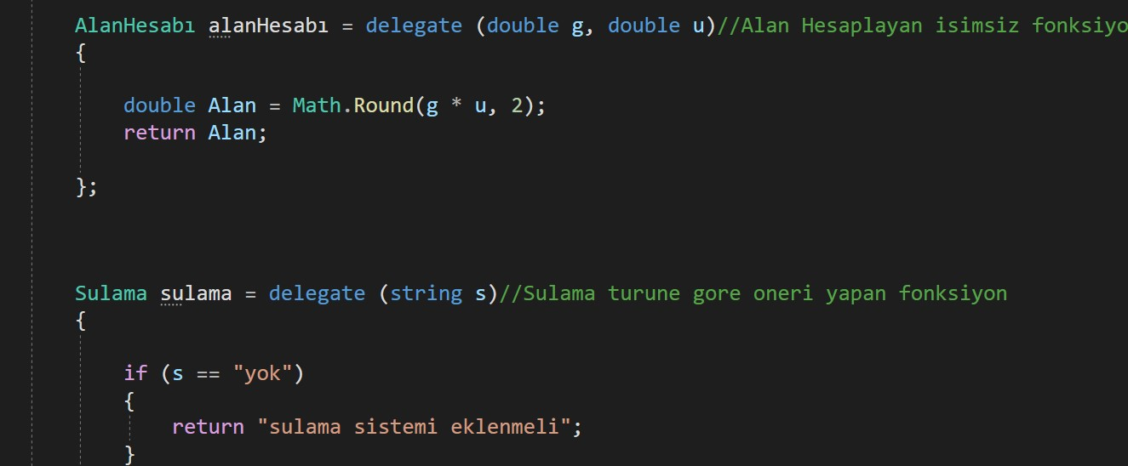

Şekil 2.5

Şekil 2.5 te isimsiz metod kullanımına yer verdim. İsimsiz metodır birinde alan hesabı yapılabilir birinde de sulama sistemlerinin kontrolü yapılabilir.

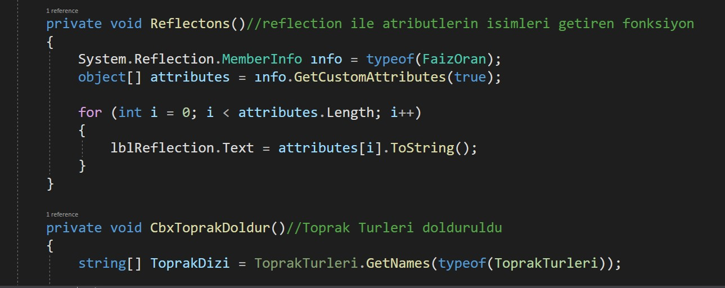

Şekil 2.6

Şekil 2.6 da reflections kullanıldı reflections ile FaizOran sınıfında kullanılan attributelerin isimleri labele yazdırıldı.

Sonuç:

Bu projeyi yaparken nesneye dayalı programlama ilkelerinin sağladığı kolaylıklar konusunda bilgi edindim .nesneye dayalı programlamanın amacının parçalara ayırarak kodların daha işlevsel olduğu sonucunu elde ettim.